LV – Nachweis von sauren, neutralen und alkalischen Lösungen
Der Versuch, in dem Rotkohlsaft als Säure-Base-Indikator verwendet wird, zeigt die verschiedenen Farben der Indikatorlösung im sauren, neutralen und alkalischen Milieu. Hierzu werden den SuS bekannte Haushaltsprodukte verwendet. Er verdeutlicht, dass Indikatoren Pflanzenfarbstoffe sind.
Der Rotkohlsaft und die konzentrierten Lösungen der Haushaltsprodukte müssen von der Lehrperson vorher vorbereitet werden, um Zeit zu sparen oder mit den SuS zusammen angesetzt werden.
Der Versuch kann auch als Schülerversuch durchgeführt werden, wenn der Rohrreiniger (Ammoniak!) durch eine andere Haushaltschemikalie ersetzt wird.
Es wird kein spezielles Vorwissen benötigt.

Gefahrenstoffe: Es werden keine Gefahrenstoffe eingesetzt.
Materialien: Messer, Becherglas, Dreifuß mit Drahtnetz, Bunsenbrenner, 6 Reagenzgläser, Reagenzglasgestell, Pasteurpipetten, Pipettierhilfe.
Chemikalien: Rotkohlblätter, Wasser, Zitronensaft, Essigessenz, Coca Cola, Mineralwasser, Colorwaschmittel, Rohrreiniger.
Durchführung: Die Rotkohlblätter werden klein geschnitten und in Wasser solange gekocht, bis eine intensive Färbung entsteht. Die Lösung mit Rotkohl wird abgekühlt und dekantiert. Anschließend werden 6 Reagenzgläser etwa 2-3 cm hoch mit dem Rotkohlfarbextrakt gefüllt und jeweils 5-10 Tropfen der gesättigten Lösungen der Haushaltschemikalien hinzugegeben.
Beobachtung: Die Farbe der Indikatorlösung verändert sich. Die Indikatorlösung ist lila (siehe Abb. 1) und wird nach der Zugabe von Zitronensaft und Essigessenz rot, mit Coca Cola magenta, mit Mineralwasser blau und mit Colorwaschmittellösung blau-grün und mit Rohrreiniger gelb-grün (siehe Abb. 2).

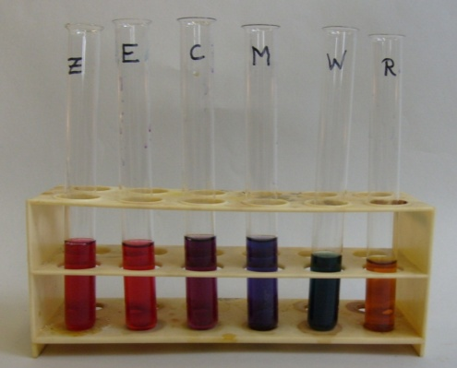
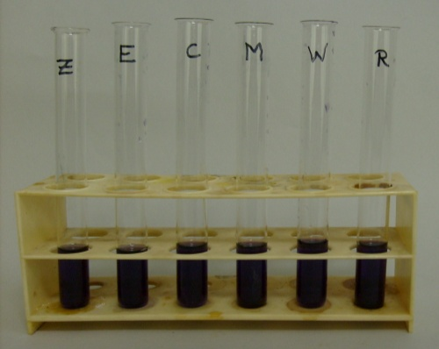

Abb. 1 - Indikatorlösung vor der Zugabe der Abb. 2 - Indikatorlösung nach der Zugabe sauren, neutralen und alkalischen Lösungen. der sauren, neutralen und alkalischen
Lösungen.

Deutung: Zitronensaft und Essigessenz sind stark sauer, Coca Cola ist schwach sauer, Mineralwasser neutral und Colorwaschmittel und Rohrreiniger sind alkalisch. Rotkohlsaft kann anzeigen, ob eine Lösung sauer, neutral oder alkalisch sind. Er hat sogar zwei Umschlagsbereiche, einen im sauren (pH = 4) und einen im alkalischen Milieu (pH = 7).
Entsorgung: Die Lösungen werden über das Abwasser entsorgt.
Literatur: M. Northolz, & R. Herbst-Irmer, Praktikumsskript „Allgemeine und Anorganische Chemie“, WiSe 2009/2010, Göttingen: Universität Göttingen, S. 76.
Die farbigen Lösungen können entsprechend ihrer Farbe und Säurestärke geordnet werden, wodurch eine „Farborgel“ erhalten wird.
Vor Zugabe der Lösungen in die Indikatorlösung kann der pH-Wert der einzelnen Lösungen noch ergänzend mithilfe von Indikatorpapier bestimmt werden. Der Versuch kann alternativ mit anderen Haushalts- und Lebensmitteln wie Backpulver sowie mit anderen Indikatoren wie Radieschensaft, Rote Beete-Saft und Kurkuma durchgeführt werden.
Er kann als Bestätigungsexperiment eingesetzt werden, nachdem die SuS Hypothesen zur Frage „Was passiert, wenn saure, neutrale und alkalische Lösungen von Haushaltschemikalien zu Rotkohlsaft gegeben werden?“, da er aufgrund der Verwendung von alltagsnahen Chemikalien an das Vorwissen der SuS anknüpft.

